VÝZKUMNÝ ÚSTAV ROSTLINNÉ VÝROBY v.v.i.
Drnovská 507
161 06 Praha 6-Ruzyně
telefon: 233 022 111

IČO: 00027006 DIČ: CZ00027006
Objednávka číslo OB-2023-00002302
Dodavatel Číslo objednávky uvádějte na faktuře, jinak nebude faktura proplacena
TRIGON PLUSs.r.o.
Západní 93 25101 Čestlice IČO: 46350110 DIČ: 25101 Čestlice 14.12.2023
Položka Množství Jednotka Popis Cena
(včetně DPH)
Oprava hl_mrazak Jiné Oprava hlubokomrazícího boxu 106 986
TSE 400VGP s.n. ULTS 0065116A1032
nabidka přiložena
106986
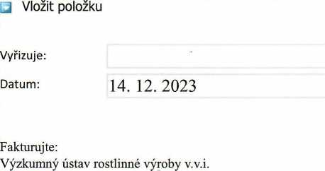
Drnovská 507 161 06 Praha 6
IČO: 00027006 DIČ: CZ 00027006 Bank.spojení: 25635061/0100

